Приложение № 3
к письму ФГБУ ФЦПСР

УВАЖАЕМЫЕ КОЛЛЕГИ!
ОЧЕНЬ ВАЖНО!

Перед заполнением первичного файла в Excel (не ниже версии 2007 года) необходимо В ОБЯЗАТЕЛЬНОМ ПОРЯДКЕ включить макросы. Кнопка включения находится в верхней части файла.
В случае невключения макросов данные первичных файлов отображаются некорректно.

При открытии файла возможен следующий случай:

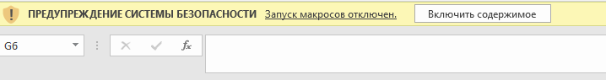

После включении содержимого может возникнуть следующее предупреждение системы безопасности на панели сообщений:

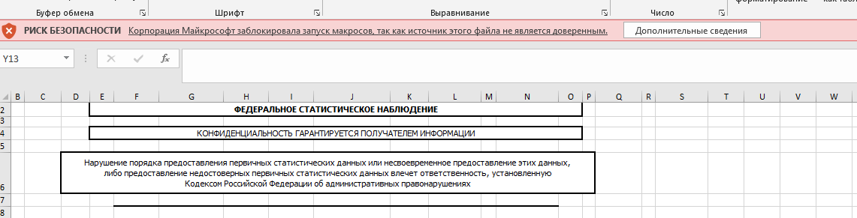

Необходимо закрыть файл. Далее правой кнопкой мыши нажать на файл
и войти в Свойства файла.
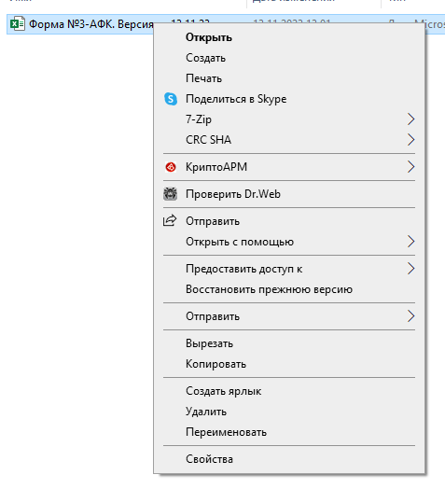

Далее в открывшемся диалоговом окне проставить чек-бокс
в «Разблокировать».

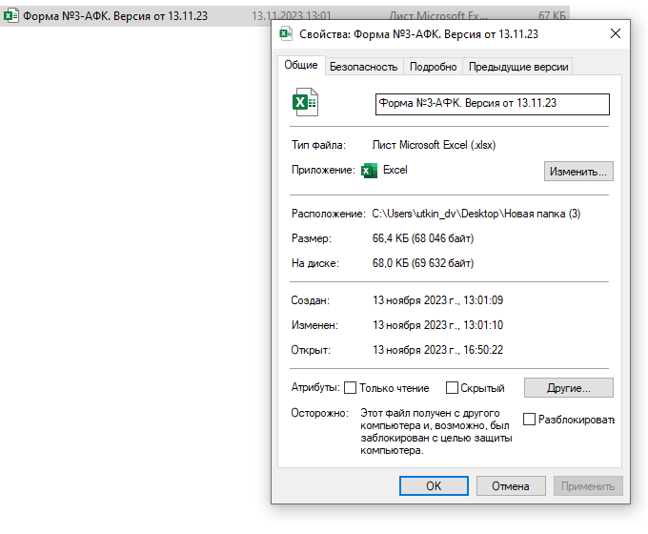
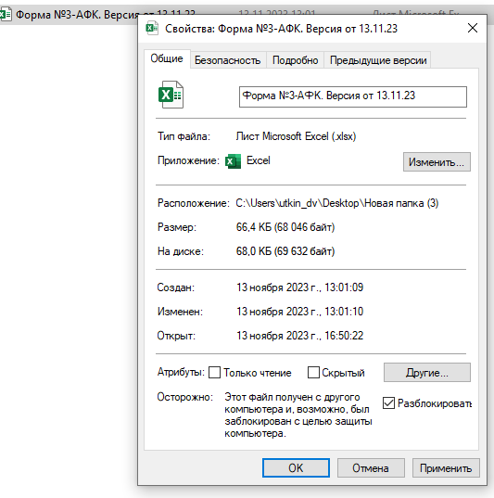

После чего заходим в файл и начинаем заполнение.

